**Validating a New Block**

在有節點找個新塊後，會立刻廣播到網路，每個節點都會獨立檢查侯選塊。

**Assembling and Selecting Chains of Blocks**

節點會選擇最長鏈作為主鏈，並將其實鏈視為支鏈。

最長鏈指得不是有最多區塊的鏈，而是有最多PoW的支鏈。

**Blockchian Forks (not Hard or Soft)**

這裡的fork的指得是自然情況下因為網路延遲而產生的分岔。

以下圖示forks整合的過程：

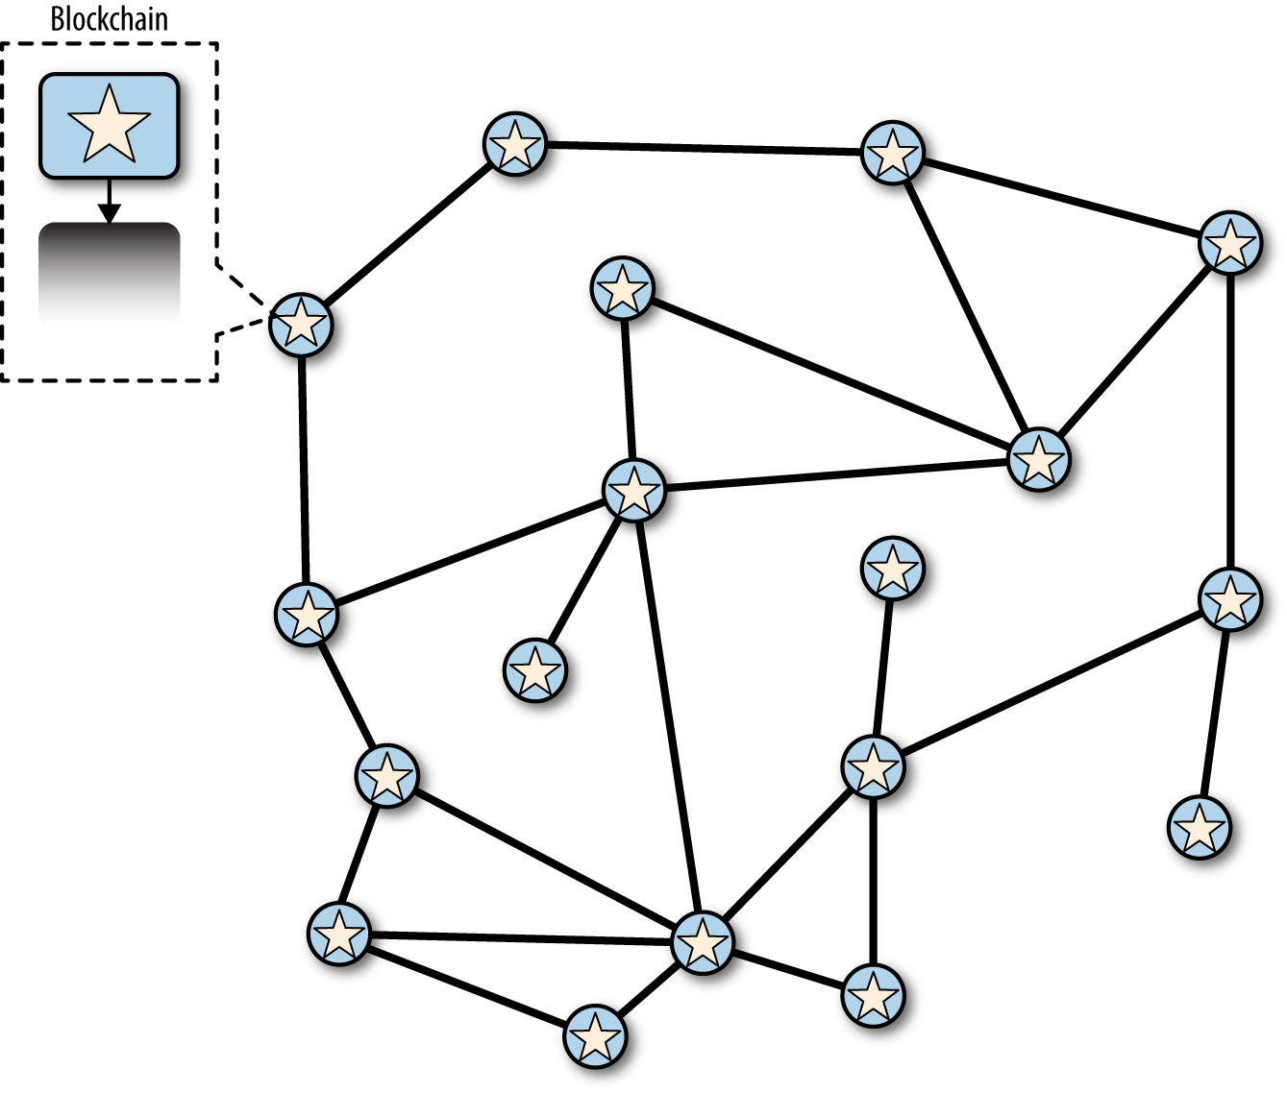

一、在還沒分裂前

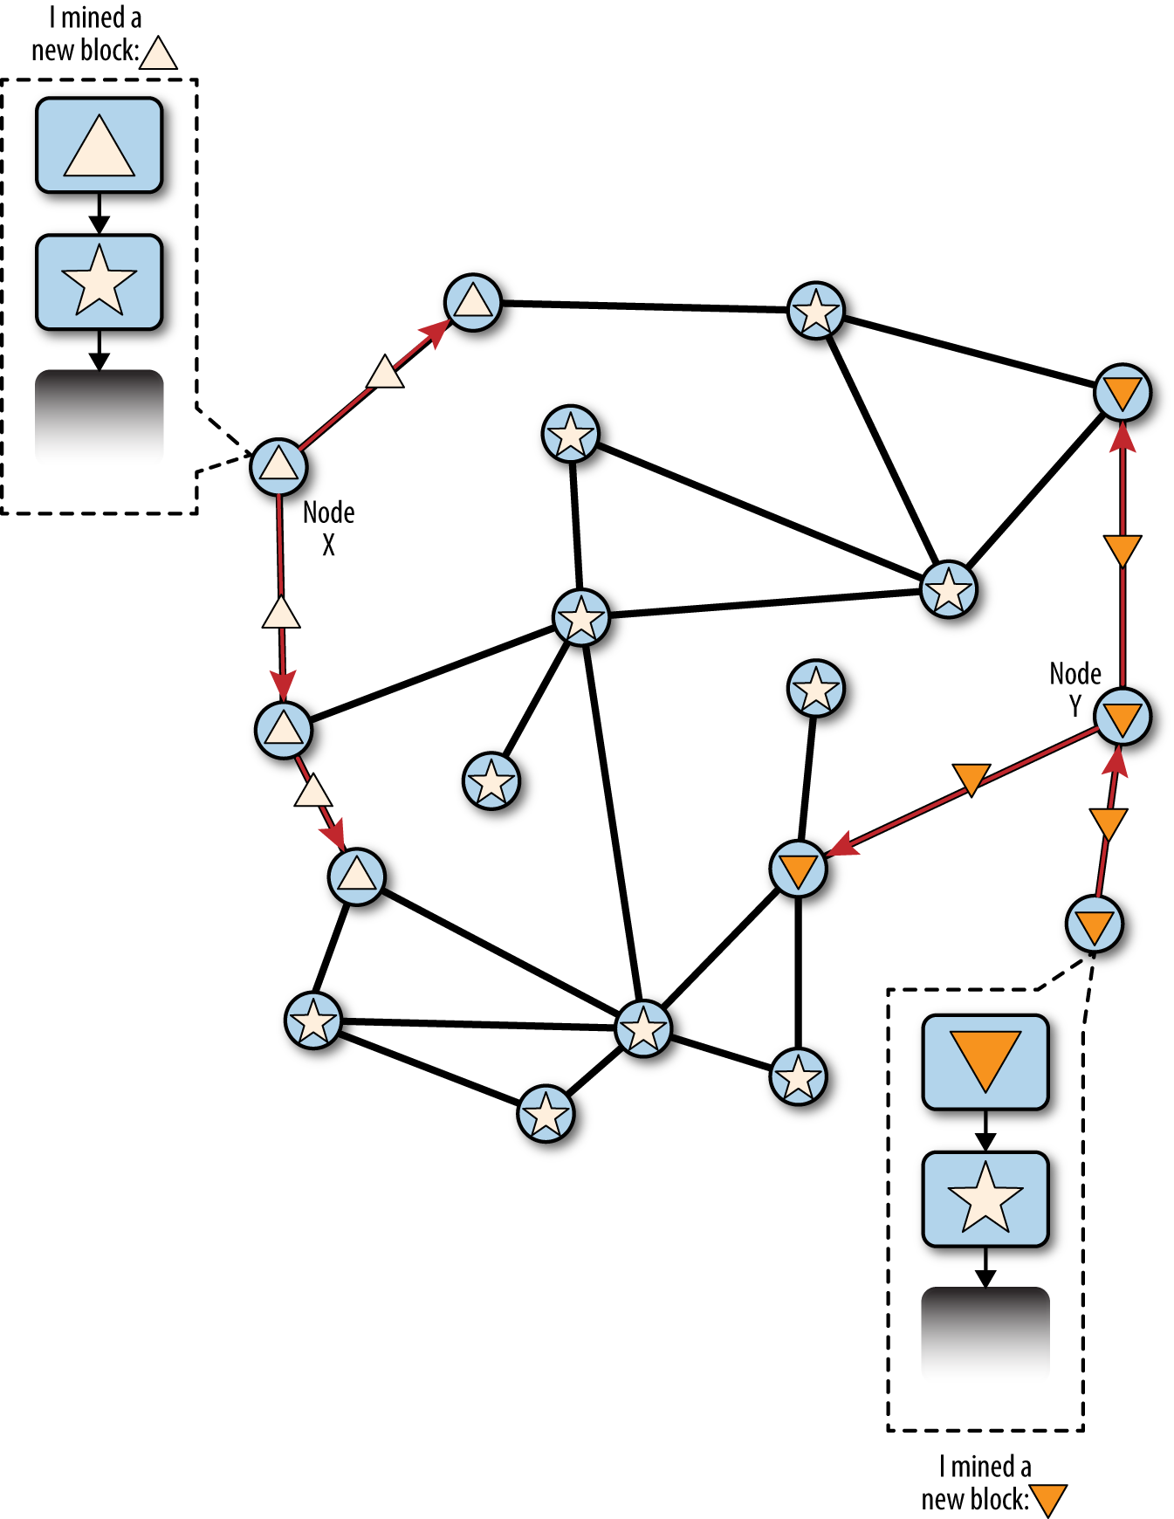

二、同時有不同節點挖到不同的新塊並廣播。

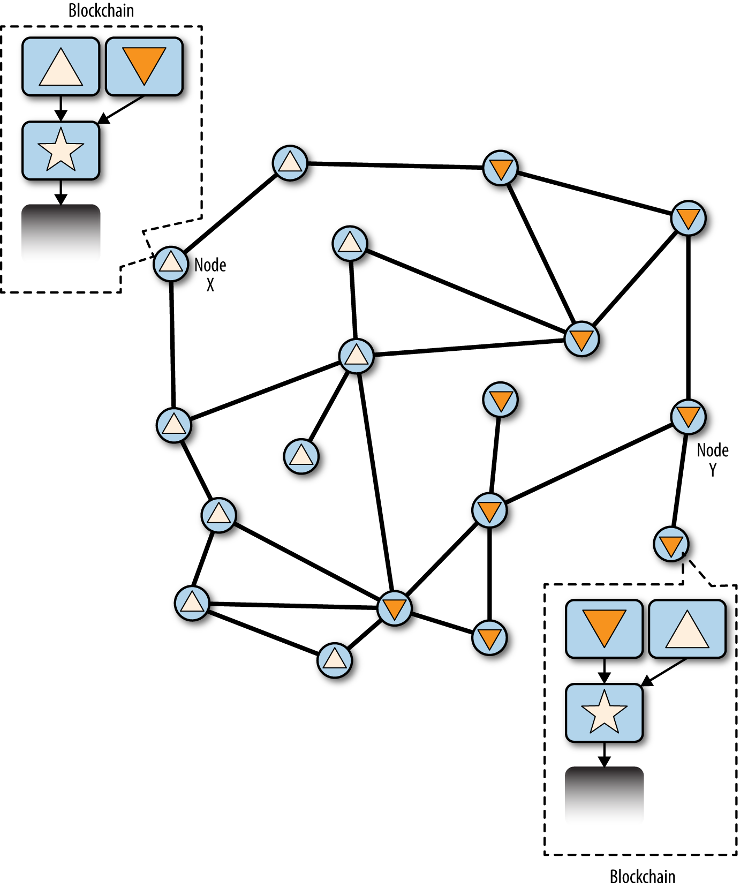

三、整個網路產生了分岔。

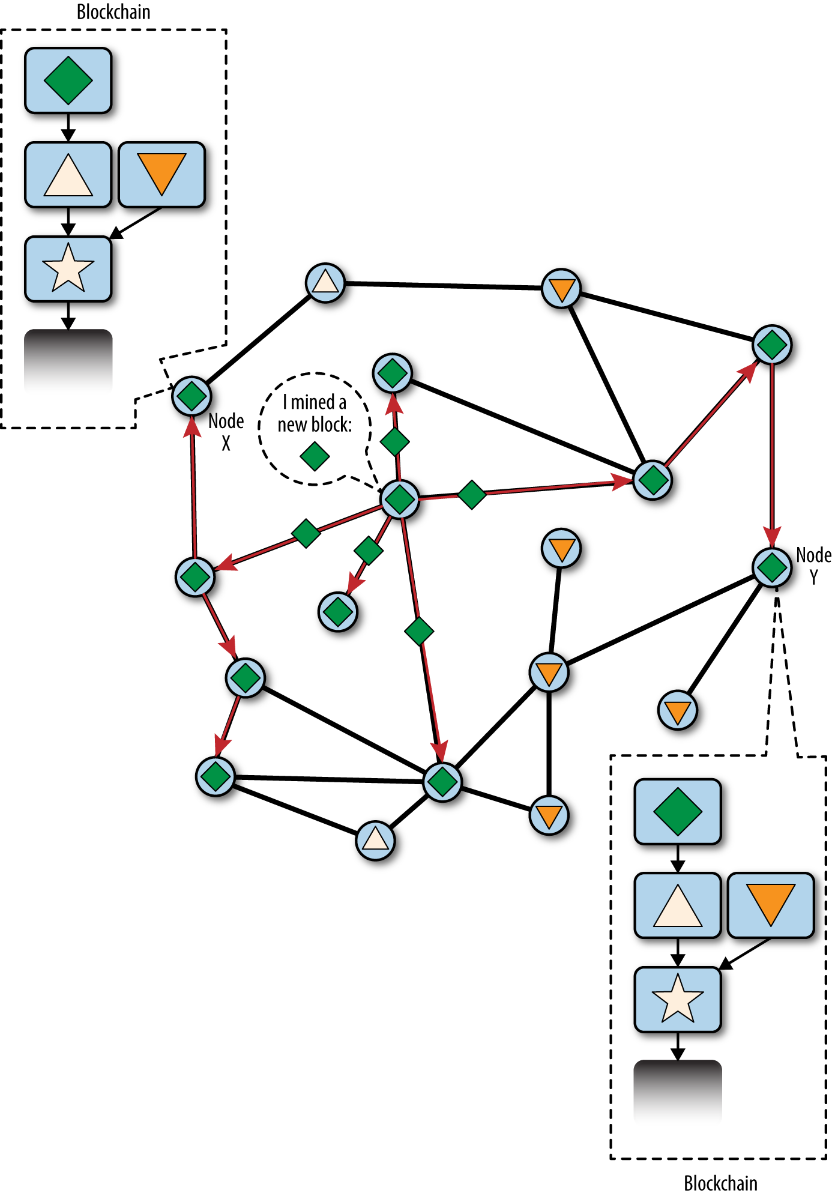

四、新一輪的挖礦開始，礦工並選擇他的父塊，進行投票。

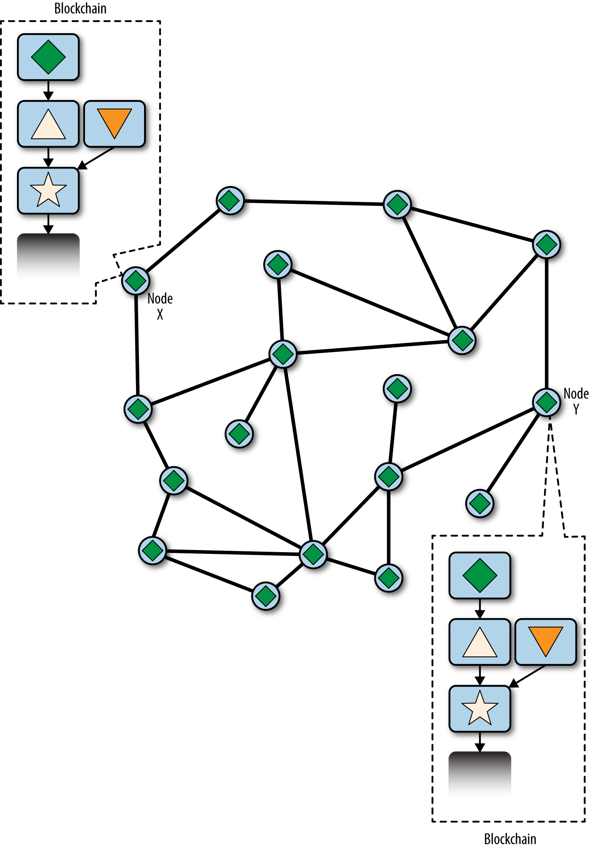

五、網路又重新達到一致

**Mining and the Hashing Race**

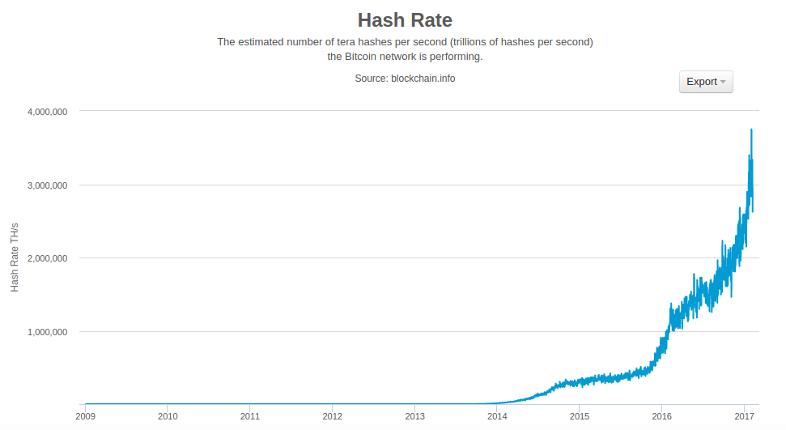

**Mining Pool**

礦工為了要分散風險而加入礦池，但會有中心化的問題。

**Consensus Attack**

最有名的是51%攻擊，原理是用強勢的算力再造一條新鏈取代掉原來已交易完的舊鏈，以達到雙花。

**Hard Fork**

出現在比特幣節點有部分的使用不相容的共識規則，導致產生出並行的兩條鏈。產生原因可能是軟體更新，或者是刻意分裂的。

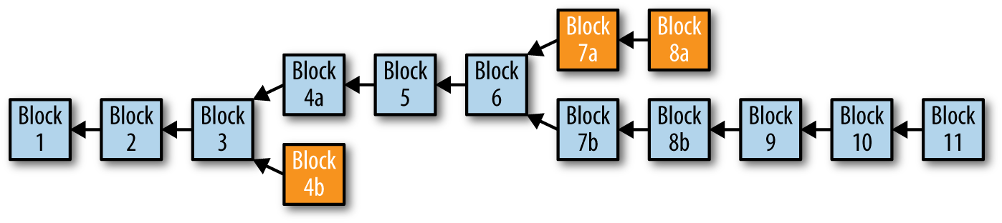

**Soft Fork**

是相容於過去版本的更新，就算有節點不用新的規則，還是可以繼續運行不會產生分裂。但這樣的更新會有所限制，只有分寬舊有的規則，不用加上新的規則。